1. 4+4+2+5+8=23

2. 4+3+5+3+7=22

3. 4+3+2+5+9=23

4. 2+5+2+3+7=19

5. 5+3+5+3+4=20

8. 8+7+9+7+4=35

root switch is 4.

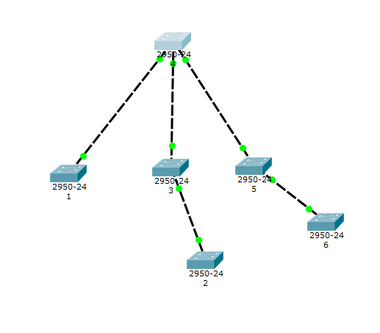

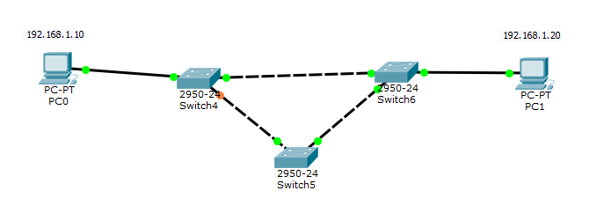

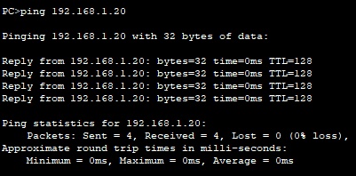

kun aktiivisen reitin poistaa, alkaa spanning tree etsimään vaihtoehtoista reittiä. Vaihtoehoisen reitin löytämiseen menee n. 30 sekuntia.

